Практическая работа №5.
Тема: Назначения.
Цель работы: назначение и его основные характеристики.
Задание №1.
Изучить, что такое назначение в MS Project. Дать определение назначению и его основным характеристикам. Назначить необходимые ресурсы на несколько задач на выбор. Описать порядок действий. Предоставить скриншот (см. рис. №1 теория к пр.р.№5).

Задание №2.
Удалить одно из назначений сделанное в задании №1. Описать порядок действий.
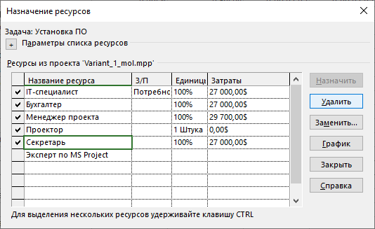
Задание №3.
Изучить два представления, позволяющие просматривать назначения. Просмотреть детальную информацию по назначениям. Изменить профиль загрузки у несколько выбранных задач. Описать порядок действий.
Предоставить скриншот (см. рис. №3 теория к пр.р.№5) и таблицу профилей загрузки MS Project.
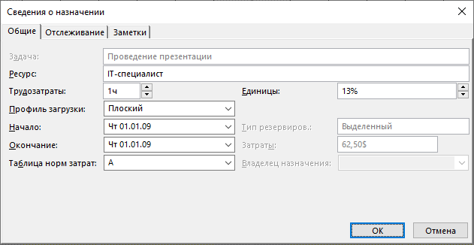

Задание №4.
Изменить тип у выбранной задачи. Описать порядок действий. Предоставить скриншот (см. рис. №5 теория к пр.р.№5).

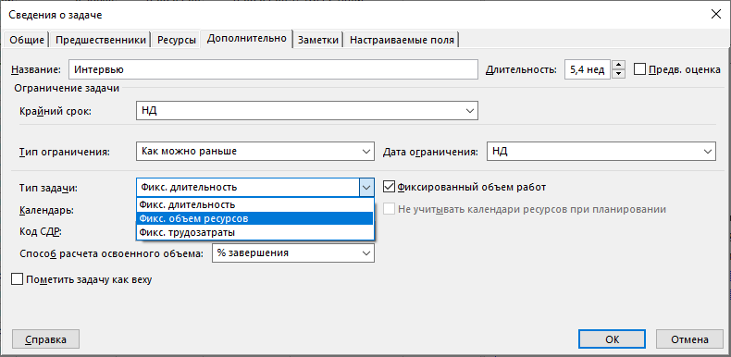
Ход работы:
Задание 1.
Назначение и его основные характеристики.
Назначением называется связь между задачей и ресурсом, необходимым для завершения этой задачи. На одну задачу может быть назначено произвольное количество ресурсов, как рабочих, так и материальных (другими словами, с одной задачей может быть связано несколько назначений).
Основными характеристиками назначения (независимо от типа ресурса) являются:
- выделяемое количество ресурсов;
- работа;
- профиль загрузки;
- норма потребления (для материальных ресурсов).
Работа с назначениями.
Назначение ресурсов задачам.
Чтобы назначить ресурс задаче:
- Перейдите в представление Диаграмма Ганта/Gantt Chart.
- Выберите задачу, которой Вы хотите создать назначение ресурса. Нажмите на кнопку Назначить ресурсы/Assign Resources. Появится диалоговое окно Назначение ресурсов/Assign Resources.

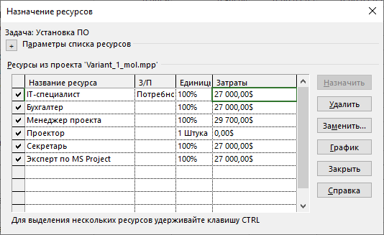
Задание 2.

- Нажмите на кнопку Назначить ресурсы/Assign Resources .
Появится диалоговое окно Назначение ресурсов/Assign Resources.

Вывод:

